|  |  |
| --- | --- |
| Die Bremer Stadtreinigung AöR  An der Reeperbahn 4  28217 Bremen  www.die-bremer-stadtreinigung.de |  |

**HINTERGRUNDINFO**

Bremen, 14.05.2019

**Kooperationsprojekt mit der Oberschule Findorff**

Im Rahmen des Projektes „berufene Helden“ wollen sich Schüler (9. Klasse) der Oberschule-Findorff sozial engagieren. Sie entschieden nach einer Findorffer Bürgerbefragung, ein Projekt zum Thema „Sauberkeit“ zu bearbeiten.

**Ziele**

* Etwas Positives für die Umwelt initiieren
* Die Stadtsauberkeit verbessern (Sammlung von Zigarettenstummeln)
* Sensibilisierung der Schüler für das Thema Umwelt
* Förderung der leistungsschwächeren Schüler durch ein erfolgreiches Projekt

**Maßnahmen**

* Umweltverschmutzung als Unterrichtsinhalt
* Ersetzen eines defekten sowie Aufstellen eines weiteren Abfallbehälters in der Hemmstraße vor Kindervater (wurde am 25.02.2018 durch DBS erledigt)
* Beklebung der Abfallbehälter startete am 14. Mai 2019 - anwesend waren Schülerinnen und Schüler der Oberschule Findorff (9. Klasse), Lehrerin Roswitha Rothacker und Insa Nanninga (Vorstand DBS)

**Aufkleber auf Abfallbehältern**

Ziele:

* auf die sachgerechte Entsorgung von Zigaretten aufmerksam machen
* Zahl achtlos weggeworfener Zigarettenstummel reduzieren
* Allgemeiner Vermüllung entgegenwirken

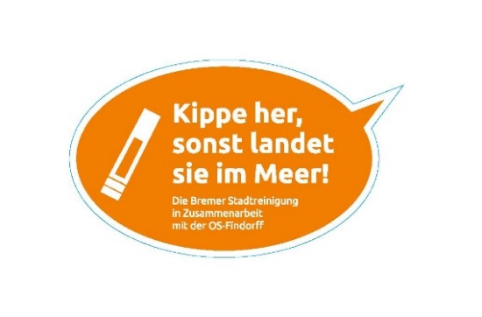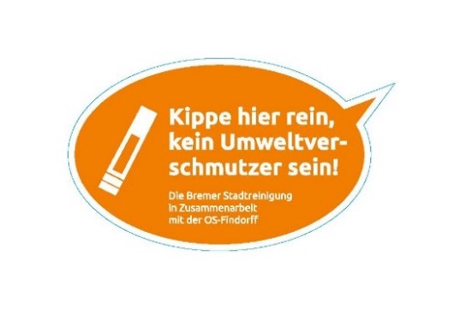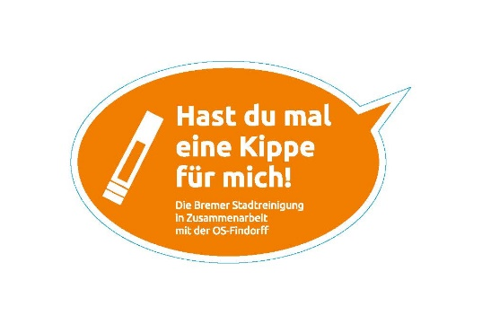

**Die Bremer Stadtreinigung**

Im Januar 2018 wurde **Die Bremer Stadtreinigung** als neues Kommunalunternehmen in der Stadt Bremen gegründet. Dies gilt als eines der größten Rekommunalisierungsprojekte der deutschen Entsorgungswirtschaft. Mit über 200 Mitarbeiterinnen und Mitarbeitern ist das kommunale Unternehmen verantwortlich für die Abfallwirtschaft und Stadtsauberkeit in Bremen. Die Gründung des neuen Betriebes stellt die Weichen zu mehr kommunalen Einfluss bei der Abfallwirtschaft und Stadtsauberkeit in Bremen. Die Bremer Stadtreinigung organisiert die Abfallwirtschaft, sorgt für Straßenreinigung und Winterdienst und kümmert sich um die Sauberkeit der Stadt sowie die öffentlichen Toiletten. **Die Bremer Stadtreinigung** betreibt am Standort Blockland eine Deponie, eine Vorbehandlungsanlage für Schredderabfälle sowie mehrere Anlagen für die Erzeugung erneuerbarer Energien.

**Kontakt für Redaktionen**Antje von Horn  
Pressesprecherin   
Telefon: 0421 361-59192  
Mobiltelefon: 0176 – 42362081  
E-Mail: antje.vonhorn@dbs.bremen.de